**“桐庐寻双韵·双语话乡村”**

**——2024年杭州市红领巾学院国际文化分院英语小导游DV看世界（桐庐）研学活动**

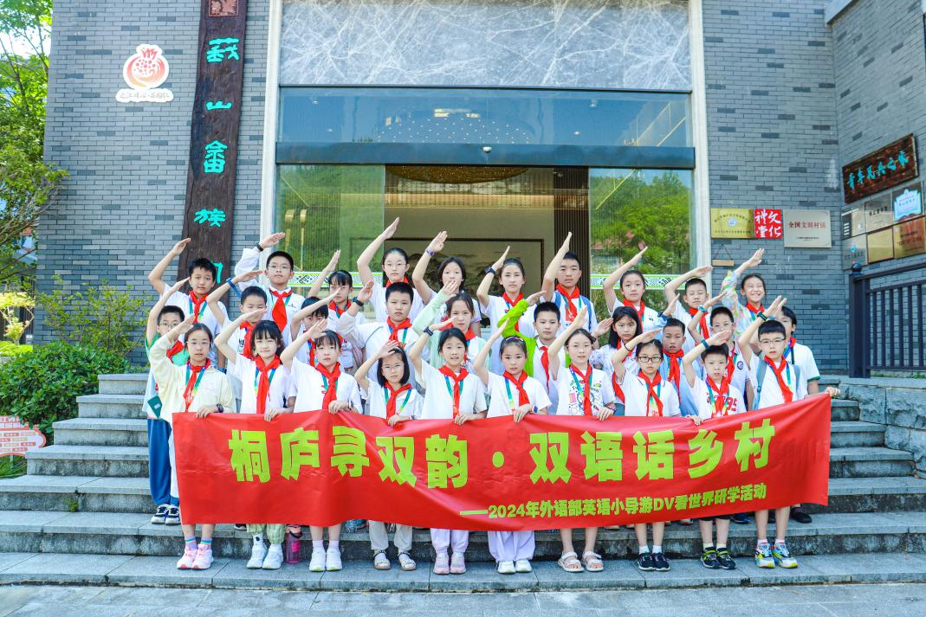

**第一部分 活动设计**

**一、活动背景**

2024 年是中华人民共和国成立75周年，是实现“十四五”规划目标任务的关键一年，也是浙江“勇当先行者、谱写新篇章”的再出发之年。今年年初，中共中央国务院一号文件发布了《关于学习运用“千村示范、万村整治”工程经验有力有效推进乡村全面振兴的意见》，二十年来“千万工程”在浙江省取得了具有历史性、开拓性、引领性的巨大成就，造就了万千美丽乡村，造福了万千农民群众。

1. **活动目的**
2. **桐庐寻双韵，探索“浙”里乡村发展**

为培养青少年热爱党、热爱祖国、热爱家乡的情感，积极引导他们关注乡村变化、发现乡村之美，杭州市红领巾学院国际文化分院开展英语小导游DV看世界之“桐庐寻双韵·双语话乡村”芦茨湾自然探索与莪山畲乡文化传承研学活动。本次活动通过引导青少年用眼观察、用脚丈量、用心感受、用DV记录桐庐的乡村发展，以此为起点，探索“浙”里乡村发展，感受乡村变迁脉搏。

1. **双语话乡村，传递“浙”里乡村魅力**

青少年们不仅是乡村发展的见证者，更是传播者。他们用DV记录下桐庐芦茨湾的自然风光，讲述畲乡文化的深厚底蕴，用中英双语向世界介浙江桐庐乡村风采和畲乡民俗文化，展示一个鲜活、多彩、充满希望的乡村形象，传递“浙”里乡村魅力，争当“美丽乡村”双语宣讲员。

1. **活动主题**

“桐庐寻双韵·双语话乡村”

——2024年杭州市红领巾学院国际文化分院英语小导游DV看世界（桐庐）

研学活动

**四、活动对象及费用**

活动对象：新四年级以上的外语部优秀学员、杭州少儿英语俱乐部优秀社员（学生30人、外语部随团教师4人）

学生费用：890元/人（包含行程所有活动、交通、餐饮、住宿、保险等费用）

**五、活动时间**  2024年8月11日至8月12日

**六、活动地点**

1. 桐庐芦茨湾（8月11日）

从杭州青少年活动中心出发前往桐庐芦茨湾，探索芦茨湾的前世今生，体验水上乐趣，感受乡村自然之美、村民生活之乐。

2.桐庐莪山畲族乡（8月12日）

前往杭州市唯一的少数民族乡，有“中国畲族第一乡”的称号的莪山畲族乡，参观畲族馆，体验畲族餐饮、美食文化。

**七、活动准备与注意事项**

1.宣传准备：活动前通过班级任课老师进行活动宣传与报名。

2.物品准备：

（1）随身携带个人防疫用品 (如口罩、消毒湿巾等) 、泳衣、泳镜、雨具、防晒用具、 防蚊药水、饮用水、少量零食和备用零钱。

（2）建议穿牢固、舒适的运动鞋，第二天穿白色上衣 (建议带有领子的 Polo 衫)，佩戴红领巾/队徽。

（3）请勿携带贵重物品，如要携带照相机、手机等物品，须自行妥善保管。

（4）准备双肩书包，装换洗衣物等。另可随身带一小包，可以容纳零钱、饮用水等小件物品，便于活动。

3.注意事项：

（1）哮喘等类似的特殊疾病，不适合参与水上活动的，不建议参与本次研学活动。

（2）爱护公共设施，损坏物品照价赔偿。

（3）报名交费后，如遇特殊情况需办理退费手续，按下列规定办理：

因学员个人原因提出退费，按照以下标准支付费用：

* 缴费成功后至出发前 7 天 (含 7 天) ，全额退还费用，费用退回至报名账户。

* 出发前 6 天至出发前 1 天，支付 500 元/人，余款退还，由承接活动旅行社操作退款，退款时间一般为5个工作日。

* 出发当日，不再退款；

* 退费申请日期以申请人发送退团邮件日期为准；

**八、行程安排**

2024年杭州市红领巾学院国际文化分院英语小导游DV看世界（桐庐）研学活动

行程安排

| **时间** | **日程** | **住宿** |
| --- | --- | --- |
| Day1  8月11日 | * 08:00-09:30活动中心集合前往桐庐芦茨湾。 * 09:30-11:00 快艇、电动竹筏船、小黄鸭电动船（3选2） * 11:30-13:30 午餐（桌餐，芦茨湾餐厅） * 13:30-15:30 浮潜＋摸青蛳 * 15:30-17:00 无钩钓鱼比赛＋捕鱼体验 * 17:00-18:30 晚餐（所有收获到的鱼都可晚上加餐） * 18:30-19:00 去酒店办理入住。 | 酒店住宿  （学生2人/间） |
| Day2  8月12日 | * 07:00-09:00 酒店早餐、退房 * 09:00-11:30 前往莪山畲族乡，参观畲族馆，体验畲族餐饮、美食文化 * 11:30-13:00 畲族特色中餐 * 13:00-15:30 畲族游戏体验、畲家水粉汤圆+桐庐米果制作。 * 15:30 返程 * 17:00 回到活动中心，活动结束。 | 无 |

特别说明：实际行程可能会根据突发情况做出临时调整，但会提前说明原因。

**九、经费预算**

外语部活动经费：1300元

|  |  |  |
| --- | --- | --- |
| 序号 | 内容 | 费用 |
| 1 | 人员经费(包含活动协助、小导游DV视频后期指导与媒体记者等) | 600元 |
| 2 | 活动宣传(横幅、英语小导游 DV 看世界活动手册等宣传物品) | 600 元 |
| 3 | 防暑药品、创口贴等 | 100 元 |
| 总计 | | 1300元 |

特别说明：活动报名费890元由学员自理，按照中心团队工作处老师通知在中心平台完成缴费。营员30人，活动收入26700元，代收代付。

**十、安全保障方案**

为了确保学员集体外出活动的安全，有效预防和妥善处理各种可能发生的安全事故，根据《杭州青少年活动中心学员安全工作管理制度》，结合部门实际，特制定本预案。

**安全小组成员**：陈雪娇、张珊珊、樊路遥、汪贤惠

**（一）指导思想**

牢固树立“安全第一，生命至上”的思想，按照“预防为主、分层负责”的原则，有效预防、妥善处理可能发生的突发安全事件，确保集体外出活动人员安全。

**（二）活动安全须知**

1.出发前带队教师要将学员分组并确定组长，同时制定研学安全规定，并向全体学员宣读。

2.告知家长活动的内容、地点、时间、活动线路及带队教师联系电话、活动安全须知等并要求监护人按照学生实际情况填写《身体健康情况登记表》。

3.学员要告知带队教师自己的手机号和家长手机号，带队教师要向队员公布手机号，以便互相联系。

4.活动过程中学员要听从带队教师及组长指挥，集体活动不离队。

5.活动过程中学员要互相帮助、互相监督。研学活动期间按照“定人定责”的原则分头落实小队的物品管理。

6.水上活动游玩期间要有效穿戴救生装备，做好安全教育；到场馆参观要求听从指挥，切不可拥挤、打闹。

7.增强自我安全意识，不与无关的陌生人交往。

8.随身携带物品要轻便，贵重物品（手机、照相机等）自己要保管好。

9.遇突发灾害性天气，依照《浙江省学校灾害天气应对规范（试行）》执行。

**（三）紧急事件处理程序**

研学活动须购买学生外出人身安全保险。

**处理交通事故应急预案**

1.如遇发生事故，记住肇事车的车型、车牌、颜色，带队教师拨打110报警电话，组织人员实施自救，并及时向部门报告出事地点及详细情况。

2.如有学员受伤，尽快由带队教师送往离出事点最近的医院进行抢救。

3.带队教师立刻将车上其他学员带离出事点，转移到安全地带。

4.在高速路上无论是车祸或车辆故障一律由带队教师马上把学员带离车辆，以免发生不测。

5.如遇车辆自燃、翻车、撞车等情况，带队教师立刻组织学员有序迅速撤离至安全地带。如撤离时车门无法畅通，应立刻设法砸破车窗以便逃生。

6.带队第一责任人应尽可能保护现场。

**处理饮食卫生应急预案**

1.活动过程中若发生疑似食物中毒症状，随队教师应立即上报部门并进行处置。

2.出现食物中毒症状时，带队老师先做应急处理，如需送医院治疗则由带队教师护送前往。

3.立即对所有学员进行调查隔离，以免造成多人发生中毒事故。

4.组织人员现场调查中毒原因，并对每种食物留样检查。

5.事发及时向部门汇报详细情况。

**处理人身意外伤害及疾病应急预案**

1.应根据各级防控办相关的防控疫情要求，对活动场地、休息区及活动人员进行相应管理。

2.外出考察做好防蛇防虫措施，穿戴长衣长裤，准备常规医药箱。发生突发事件随队安全员应始终站在学员身前以避免学员受到任何人身攻击或其他伤害。

3、学员出现摔伤、扭伤、撞伤或疾病，带队教师应立即报告部门及家长并进行简单治疗，如伤情较重应马上送医院治疗，并及时上报病由、病情。

**（四）带队老师任务及要求**

1.保证学员的安全，做到去、回、集合等时候清点（掌握）的人数相符。

2. 提高认识，随时随地做好队员的安全教育，不能放松警惕。到目的地要视察周边环境，凡是队员有可能发生危险的地方要及时提醒，并注意队员动态，不允许队员出入危险场地。

3.队员过马路要走人行道，并时时提醒注意交通安全，注意来往车辆，确保学员安全过马路。如遇突发事件不慌张，小事自己处理，大事立即上报部门。

4.活动过程中带队老师不得中途私自离开，保证活动安全顺利进行。

5.活动结束要及时总结，做好记录。

6.设置安全信息传递规定，每天向部门报告安全情况。

7.预警系统：

程序——个人、组、队、总部按序报告，以队长为中心报告（含教师）。

处理——自备药箱处理人身安全的小状况；及时报告治安安全的状况；必要时往医疗机构或公安机构处理，同时报告中心。

**第二部分 活动开展**

2024年8月11日至12日，杭州市红领巾学院国际文化分院一行34人来到桐庐，开展为期两天的英语小导游DV看世界之“桐庐寻双韵·双语话乡村”研学之旅。

本次为期两天的研学活动，孩子们成功解锁桐庐双韵，具体如下：

**第一韵：解锁乡村野趣，慢享“渔”乐时光**

8月11日上午，一行人来到了芦茨村，坐上竹筏和小黄鸭，行进在碧绿的水面上，船夫爷爷告诉我们，我们行驶的水面下方就是他以前生活的村庄，因为上个世纪富春江水电站的建设，他们搬迁到了现在的芦茨村，过上了更好的生活。

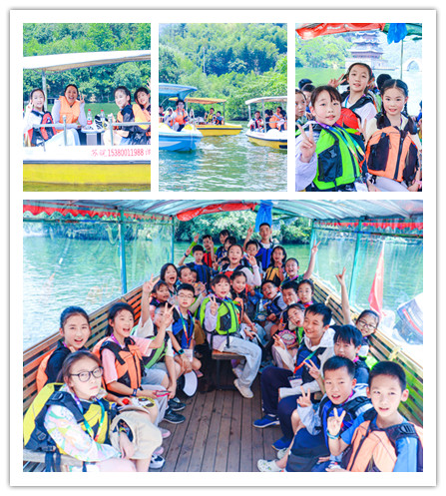

8月11日下午，英语小导游们在卢茨湾的清澈溪流里，上演一场现实版的“摸青蛳”大赛，带上浮潜镜，化身“水下侦探”，开始寻宝之旅！接着就是挑战无钩钓鱼，开启“渔”乐时光。一根根山野间最寻常的竹竿，一条条细长的绳子，一个个废旧的螺帽，就组成了挑战姜太公的有利武器。绑蚯蚓，抛绳子，我们用一双慧眼，静静观察水面的细微变化，感受鱼儿游动的轨迹。这不仅仅是一场与自然的对话，更是对自己耐心和智慧的极限挑战。

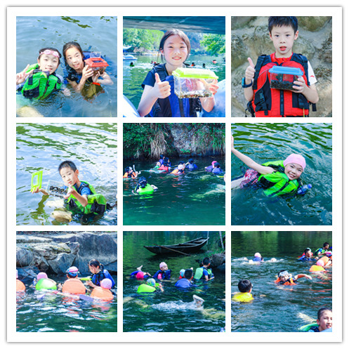 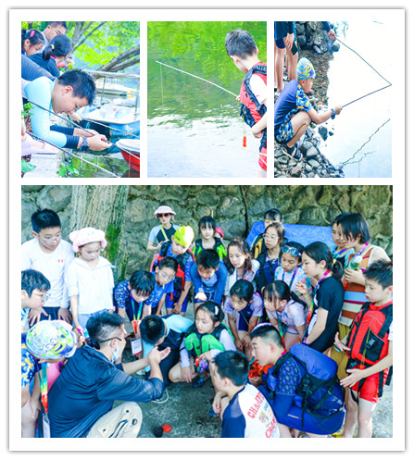

**第二韵：搭乘畲乡专列，畅享畲族风情**

8月12日，我们乘车来到了莪山畲族乡。第一站，莪山畲族馆。在这里，小导游们认真聆听畲乡文化讲解，探索畲族的前世今生,以小组合作的方式进行DV视频录制。第二站，畲乡龙峰民族村。热情洋溢的畲族阿姨们带小导游们感受畲族的敬茶礼。大家学会了畲族的“山哈指”来表达感谢。穿上漂亮的畲族服饰，跳一跳竹竿舞，玩一玩畲族特有的体育游戏，吃一吃长桌宴上的特色美食，亲手制作水粉汤圆、畲族米果，小导游们在游戏和劳动中感受畲乡人民的勤劳与质朴。

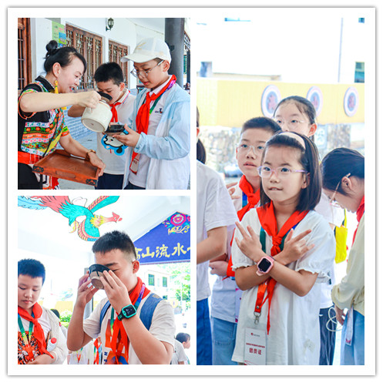

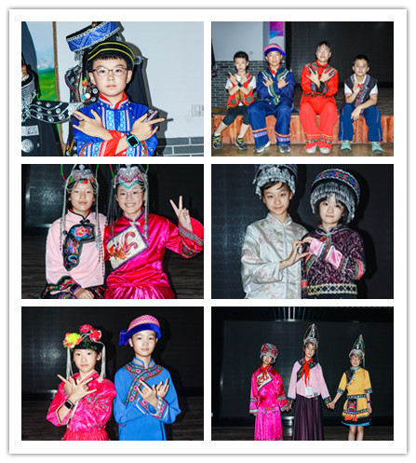

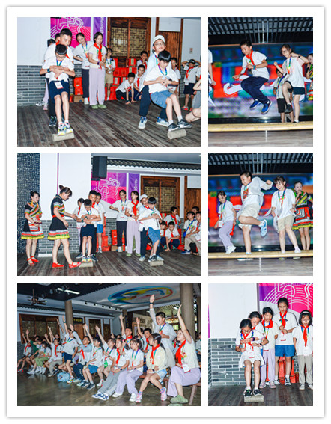

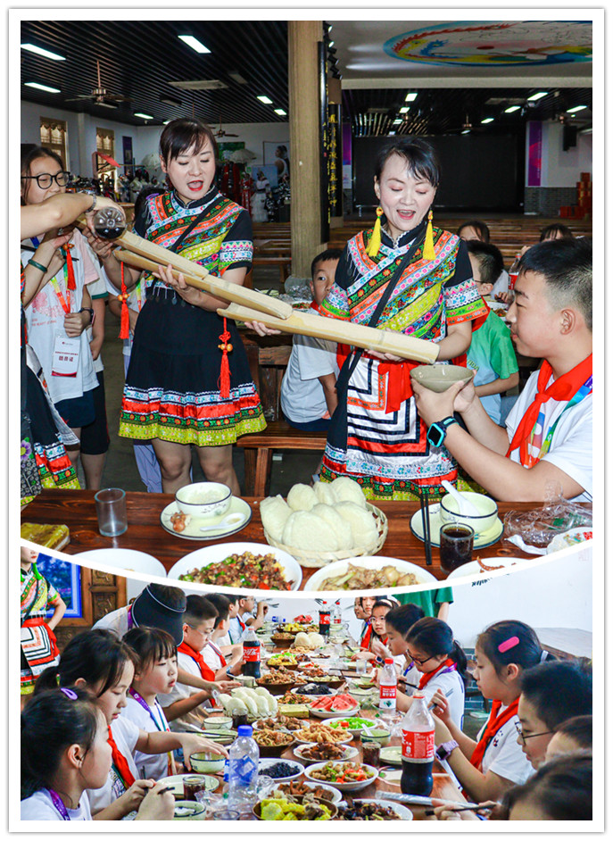

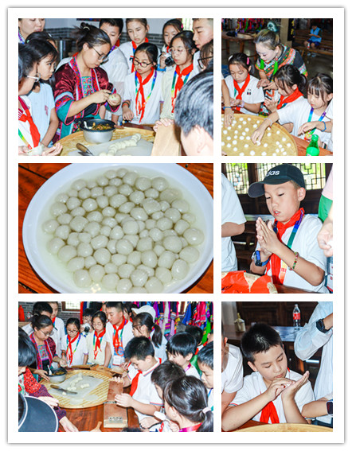

当夕阳洒满芦茨湾与畲族乡的时候，两天的研学之旅也结束了。这是一场融知识、趣味、体验、创新于一体的惊喜之旅。英语小导游们带着记忆中芦茨村的一山一水、一草一木，带着像畲族银饰一样闪耀的畲族文化告别了美丽的桐庐，结束了难忘的乡村研学之旅。

2024 年是中华人民共和国成立75周年，是实现“十四五”规划目标任务的关键一年，是浙江“勇当先行者、谱写新篇章”的再出发之年，也是“千村示范、万村整治”实施20周年。二十年来“千万工程”在浙江省取得了具有历史性、开拓性、引领性的巨大成就，造就了万千美丽乡村，造福了万千农民群众。杭州市红领巾学院国际文化分院的英语小导游们将发挥语言优势，继续用眼观察、用脚丈量、用心感受、用DV记录，用双语介绍向世界介绍更多中国乡村风情，争当“美丽乡村”双语宣讲员。

**第三部分 活动成效**

在4位老师的带领下， 30名青少年英语爱好者参与“桐庐寻双韵·双语话乡村”研学活动。本次活动不仅促进了促进了参与者的双语能力提升、增强了参与者的实践能力与创新思维，也通过双语宣传推动了乡村文旅融合发展，获得了一定的社会反响和好评。具体活动成效如下：

**活动效果一：提升双语能力 助力文化传播**

在活动过程中，青少年们对桐庐乡村的自然风光、人文历史、民俗文化有了更深入的了解和认识，并用DV双语录制的方式宣传桐庐，这样的乡村文化传播不仅有助于提升桐庐的知名度和美誉度，也促进了乡村文化的传承与发展。

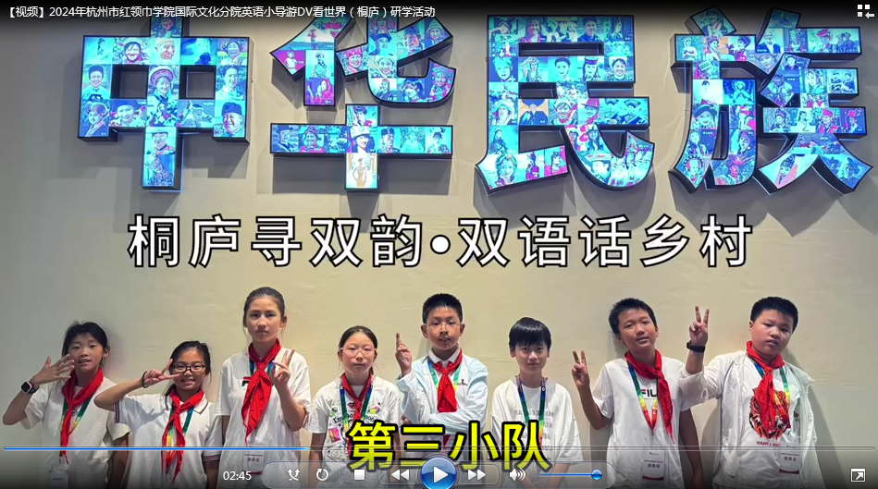

**活动效果二：丰富实践经验 提升合作能力**

活动通过研学旅行、互动体验等方式，让参与者在实践中学习、在体验中成长。他们亲手制作水粉汤圆、畲族米果等手工美食；亲身参与竹筏漂流、摸青蛳、无钩钓鱼等活动等互动体验活动；深入探索畲乡文化，学习畲族敬茶礼、穿畲族服饰、跳竹竿舞等。这些活动不仅丰富了参与者的体验，增强了他们对乡村文化的理解和认同，也培养了他们的实践能力、团队合作精神和创新思维。

**活动效果三：促进文旅融合 推动乡村旅游**

本次活动吸引了省级媒体潮新闻·钱江晚报的关注和报道，不仅为活动本身带来了更多的关注，也为桐庐的乡村文旅融合发展提供了有力的支持和推动。参与者通过双语话乡村的形式，展现了桐庐乡村的独特魅力和文化内涵。这种活动形式将促进文旅融合，有助于提升桐庐乡村的吸引力和竞争力，间接也为乡村的全面振兴和发展出了一份力。

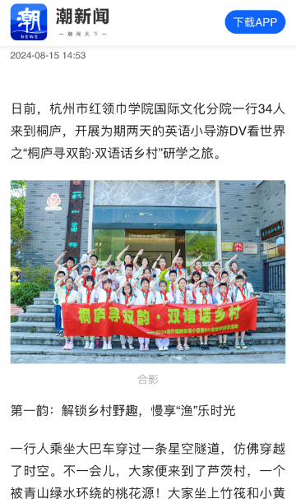

**活动效果四：营员体验深刻 活动评价满意**

本次夏令营活动深受参加的营员们的喜爱。他们感受颇丰，认为这次一次丰富多彩、书本上无法给于的、收获满满的研学活动，给于本次活动非常满意的最高评级。部分营员感受分享如下：

**骆柯含:** 经过两天一夜的桐庐研学,我收获了丰富多彩的快乐！最有意义的是我走进了桐庐莪山畲族,了解了许多畲族传统文化。I learned about traditional food,family and clothes of She ethnic group.感谢外语部的老师带给我们这次研学活动！此时此刻我已经迫不及待地憧憬下一次出发啦！

**王子淏:** 踏上研学的旅程，首日的芦茨村azure waters embrace verdant hills，穿上救生衣，潜入水底，顺着岩石一摸，全是又肥又大的青蛳。接着是无钩钓鱼，轻轻绑上蚯蚓，往水中一投，and now , you can wage a battle of wits with the fish!那份成就感与乐趣，是书本永远无法给予的。访问莪山畲乡，We learn She culture and savor She cuisine.深厚的民族文化底蕴与淳朴民风令人心生敬意,让我们体会到了人与自然的和谐共处和中华民族大家庭的紧密联系与深厚情谊。

**姚翌喆:** 此前我经历过很多次研学和夏令营活动，而这次桐庐之行收获最多的。我们在老师们的悉心带领下，体验了丰富多样的活动，脚踏实地去感受自然，见证知识的魅力，用手用眼用心去领略了别样的畲族风情！我会深深记住这次研学旅行，也希望下次有机会和大家一起奔赴更远的山海！

**吴梓境:** 这是我第一次参加过夜的独立研学营，和想象不太一样，简直是太好玩了。体验到了有意思的无钩钓鱼，摸螺蛳，还走进了畲乡，吃了很多畲族的美食。认识了很多新朋友，和大家一起度过了愉快的时光。下次还要参加！

**郭城烨:** 我参加了外语部的双语话乡村研学活动，真是收获满满。畲乡，对我来说是一次独特而深刻的文化之旅。我聆听了畲族历史的悠久传说，欣赏了畲族服饰的精美绝伦，还亲身体验了畲族的传统手工艺。表达感谢的三哈指，唱着山歌敬酒的酒文化，让我对畲族这个民族有了更加全面的了解。这次双语研学活动不仅拓宽了我的视野，增长了我的知识，也让我对文化传承和语言学习有了更深的认识和思考。我期待将这次研学的经历和收获应用到未来的学习和生活中，为促进文化交流和理解做出自己的贡献。

1. **活动反思**

**活动反思一：精准定位活动目标，充分挖掘活动内容**

本次研学活动结合中共中央国务院一号文件《关于学习运用“千村示范、万村整治”工程经验有力有效推进乡村全面振兴的意见》，精准定位研学活动目标为通过走访乡村来探索“浙”里发展，通过双语话乡村来宣传“浙”里乡村魅力。

结合始发地杭州，选择周边两小时车程范围内，备选桐庐、富阳、宁波等地作为研学目的地。根据各地的资源特点，考虑交通、住宿、安全性和适宜性，经过研判，选择桐庐芦茨湾和畲乡莪山作为本次活动目的地。

确定活动目的地后，结合活动目标定位，充分挖掘桐庐当地特色资源，设计丰富的研学任务和内容。

**任务1：用英文介绍桐庐芦茨湾风景**

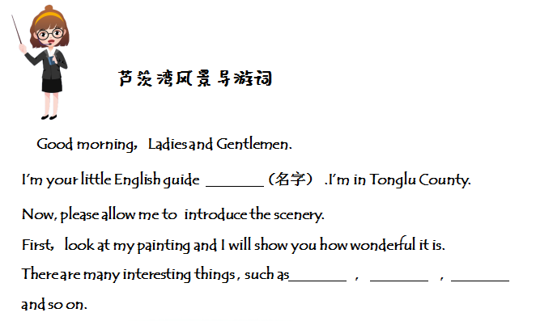

**任务2：访谈芦茨村民了解乡村发展**

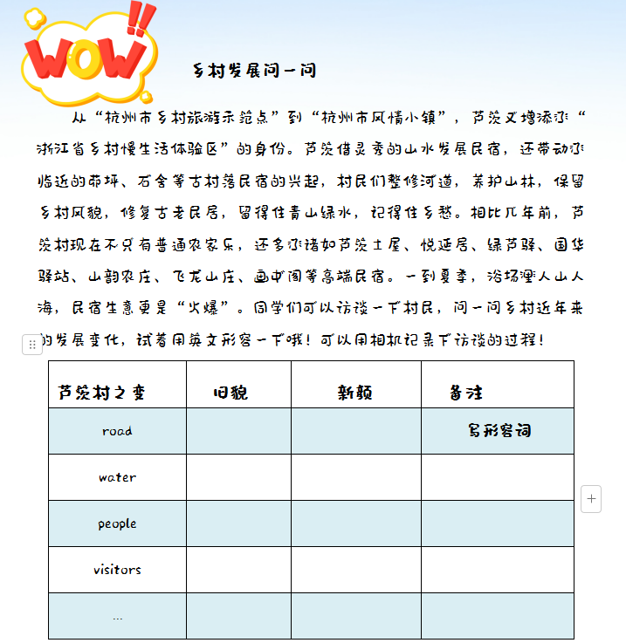

**任务3：用英文介绍桐庐芦茨湾乡村变化**

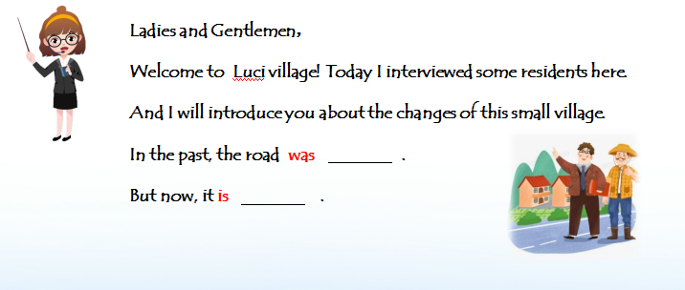

**任务4：参观莪山畲族馆，记录畲族文化相关英文表达**

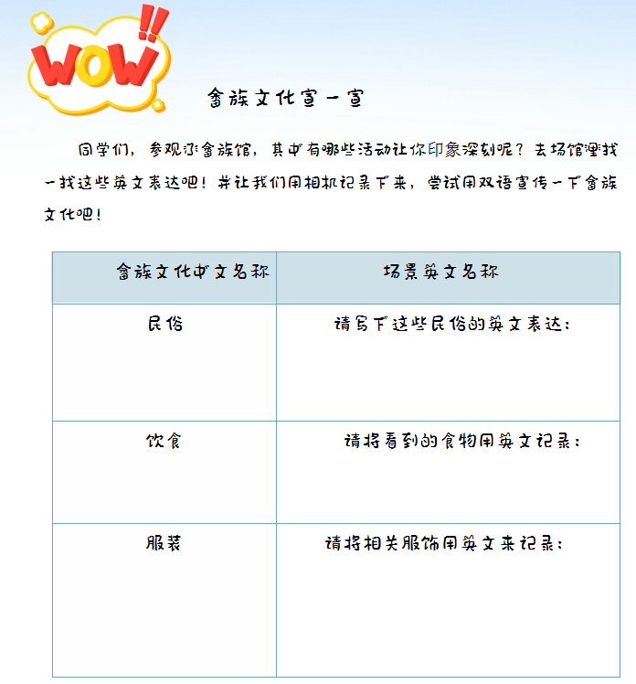

**任务5：用英文介绍畲族文化**

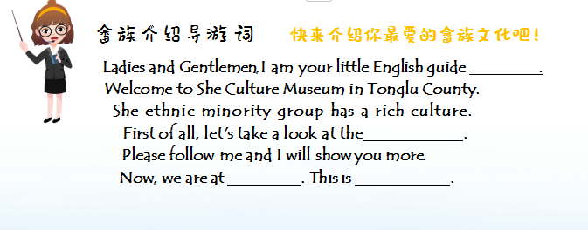

**活动反思二：如何让更多孩子参与乡村“美丽乡村”宣讲？**

本次研学活动是一场跨越自然与文化的双重探索，30位孩子走进芦茨湾的怀抱，用眼捕捉每一处风景的细腻；用脚丈量这片土地的宽广；用心感受乡村变迁的脉搏，体会乡村质朴与宁静中的蓬勃生机。

但是基于夏令营研学活动的特点，我们很难做到让更多的孩子直接参与体验，引导他们体验后宣传美丽乡村。因此，对于其他没有直接参与研学活动的孩子们，是否能设计一些普适的、方便参与的活动，带领他们更好地了解浙江乡村的发展变化，让更多的青少年儿童参与到寻找美丽乡村中来，成为“美丽乡村”双语宣讲员。

我想，未来在活动设计上可以开展线上线下相结合的方式，让更多的青少年儿童受益，让更多人参与到“美丽乡村”宣讲中来，共同维护好美丽乡村建设成果。